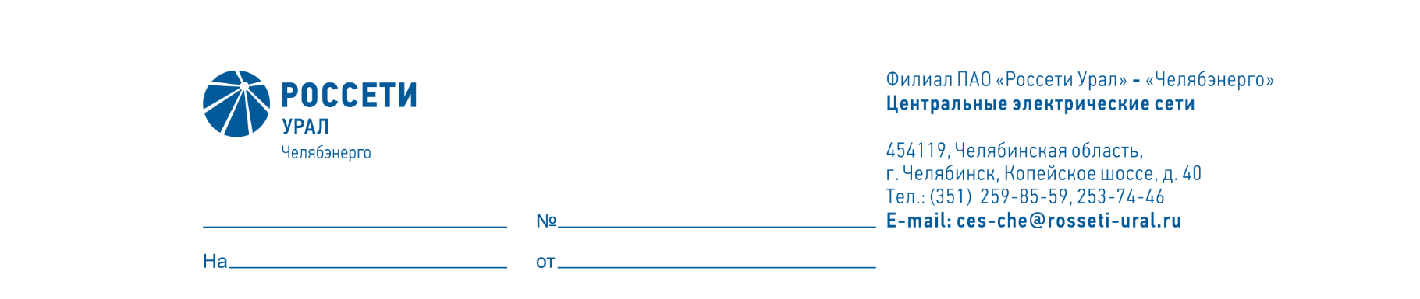

Служба диагностики и защиты от перенапряжения

Директору ПО «Центральные
электрические сети» филиала ПАО «Россети Урал»- «Челябэнерго»
А.Б. Денисову

О возложении обязанностей

и установлению доплат

Уважаемый Александр Борисович!

На период отсутствия (отпуск) с 20.10.2025 по 16.11.2025 ведущего инженера Чистякова И.В., таб. №41247, прошу возложить обязанности на инженера 1 категории Усынина С.А., таб. №48472, с установлением доплаты 10% за дополнительный объем работ.

Начальник А.В. Бочкарев

